# ALL-MITRE-ATTACK

## mitre_attack_select

该visualization的类型为Controls,其作用是指定Matrix来过滤数据或者指定Platform来过滤数据其界面如下图所示：

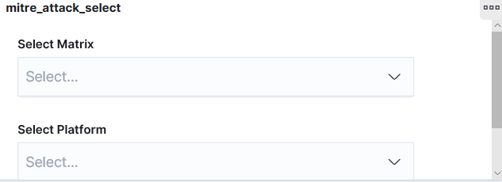

## mitre_attack_techniques_matrices

该visualization的类型为Metric,其作用是按照matrix分组，统计每个matrix有多少个不同的technique其界面如下图所示：

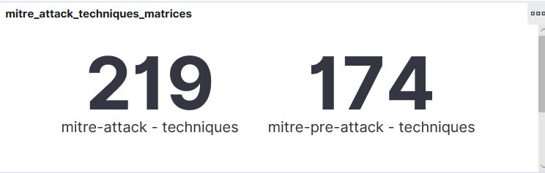

## mitre_attack_permissions_required

该visualization的类型为Pie,其作用是按照permissions_required分组，统计每个permissions_required有多少个不同的technique其界面如下图所示：

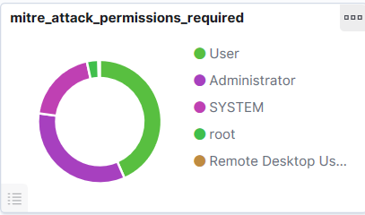

## mitre_attack_tactic_techniques

该visualization的类型为Data Table,其作用是按照tactic分组，统计每个tactic有多少个不同的technique其界面如下图所示：

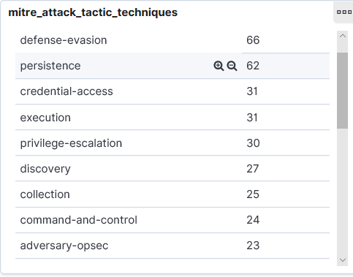

## mitre_attack_technique_data_sources_cloud

该visualization的类型为Tag Cloud,其作用是按照data_sources分组，统计每个data_sources有多少个不同的technique其界面如下图所示：

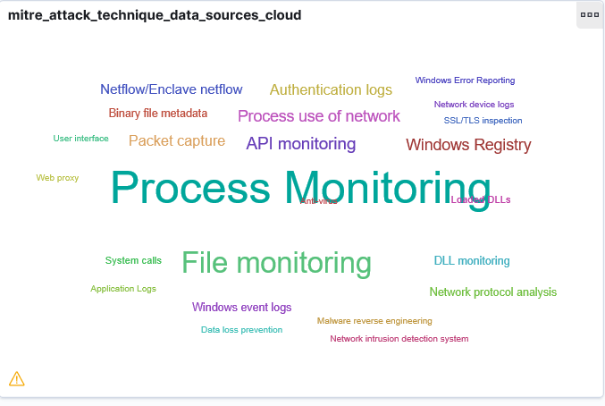

## mitre_attack_software_groups

该visualization的类型为Horizontal Bar,其作用是按照software分组，统计每个software有多少个不同的group其界面如下图所示：

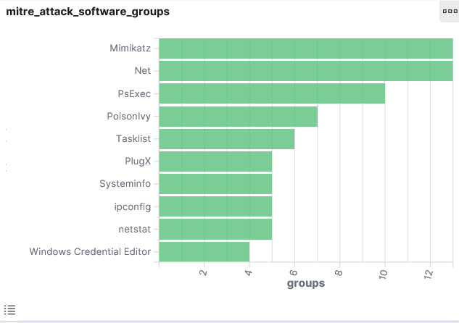

## mitre_attack_technique_data_sources

该visualization的类型为Data Table,其作用是按照technique分组，统计每个technique有多少个不同的data_sources其界面如下图所示：

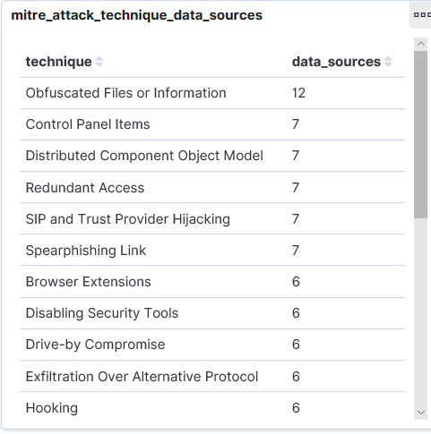

## mitre_attack_data_sources_techniques

该visualization的类型为Data Table,其作用是按照data_sources分组，统计每个data_sources有多少个不同的technique其界面如下图所示：

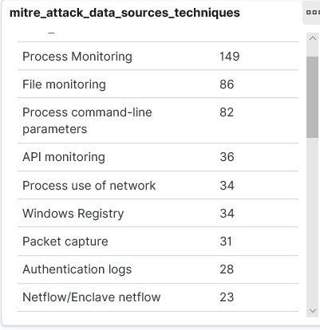

## mitre_attack_mitigation_technique

该visualization的类型为Pie,其作用是按照mitigation分组，统计每个mitigation有多少个不同的technique其界面如下图所示：

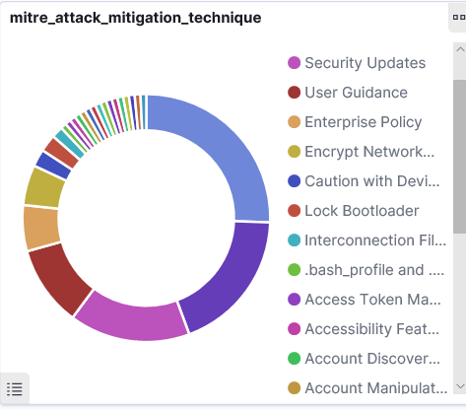

## mitre_attack_groups_techniques

该visualization的类型为Data Table,其作用是按照group分组，统计每个group有多少个不同的technique其界面如下图所示：

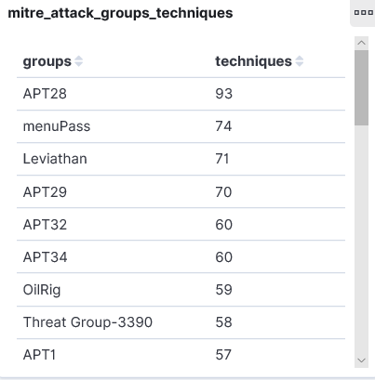

## mitre_attack_discover

该visualization的类型为Search,其作用是查找索引模式mitre-attack-*中所有索引最近一年的数据。其界面如下图所示：

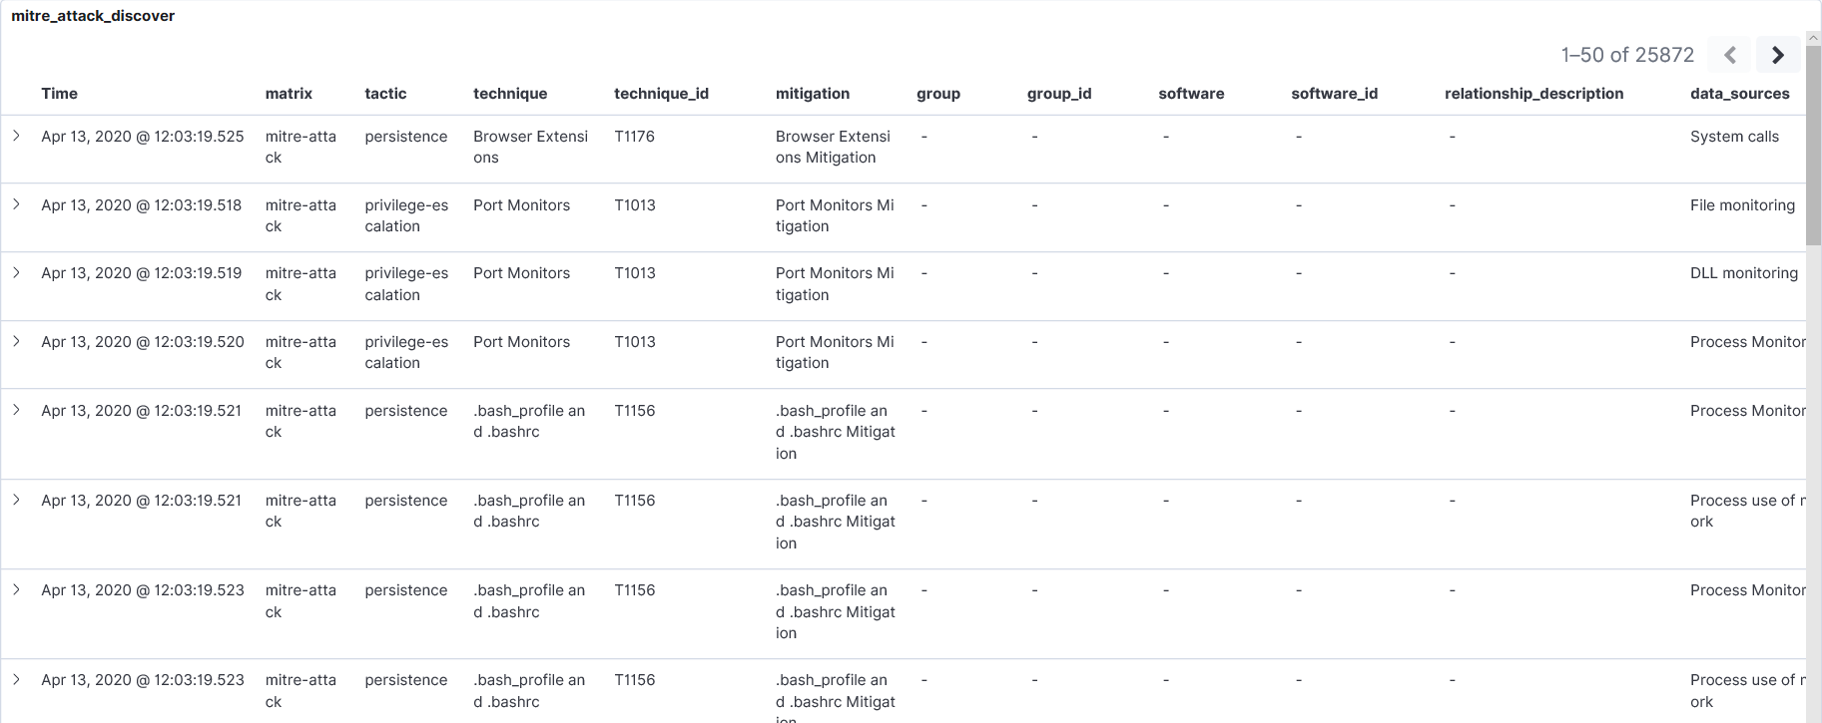

# Global_Dashboard

## Global_Count

该visualization的类型为Metric,其作用是统计索引模式logs-*中所有索引共多少条记录其界面如下图所示：

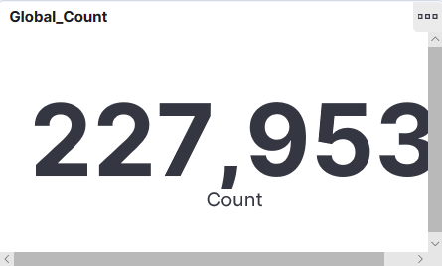

## Global_EventIDs

该visualization的类型为Pie,其作用是按照event_id分组，统计每个event_id有多少条记录其界面如下图所示：

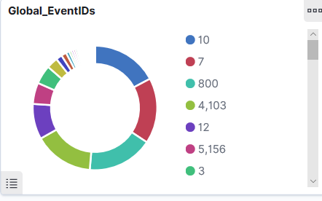

## Global_Host_Name

该visualization的类型为Pie,其作用是按照host_name分组，统计每个host_name有多少条记录其界面如下图所示：

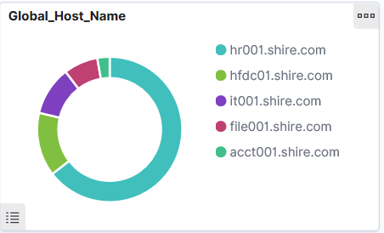

## Global_User_Name

该visualization的类型为Pie,其作用是按照user_name分组，统计每个user_name有多少条记录其界面如下图所示：

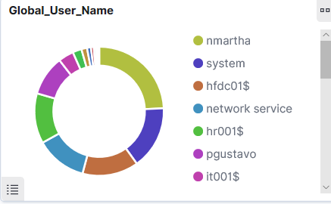

## Global_Process_Name

该visualization的类型为Data Table,其作用是按照process_name分组，统计每个process_name有多少条记录其界面如下图所示：

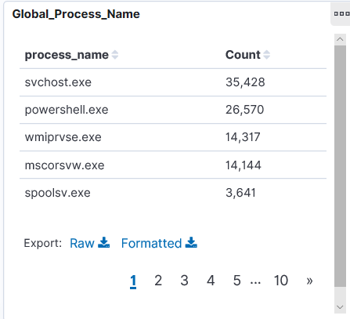

## Global_process_command_line

该visualization的类型为Data Table,其作用是按照process_command_line分组，统计每个process_command_line有多少条记录其界面如下图所示：

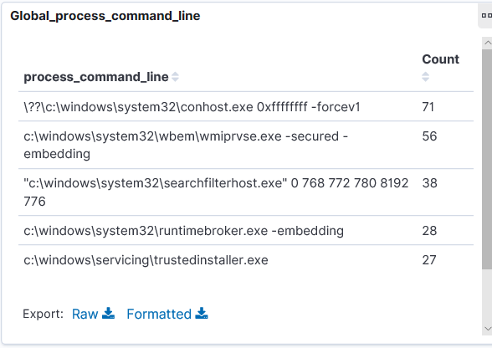

## Global_dst_ip

该visualization的类型为Data Table,其作用是按照dst_ip_addr分组，统计每个dst_ip_addr有多少条记录其界面如下图所示：

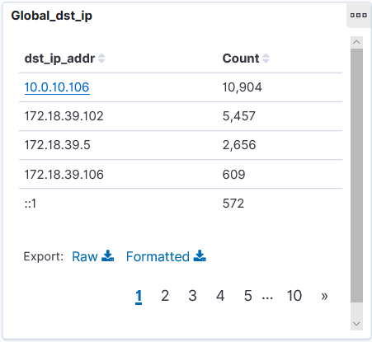

## Global_Logon_Type

该visualization的类型为Data Table,其作用是按照logon_type分组，统计每个logon_type有多少条记录其界面如下图所示：

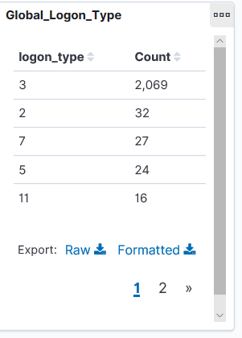

## Global_Hashes_Sha256

该visualization的类型为Data Table,其作用是按照hash_sha256分组，统计每个hash_sha256有多少条记录其界面如下图所示：

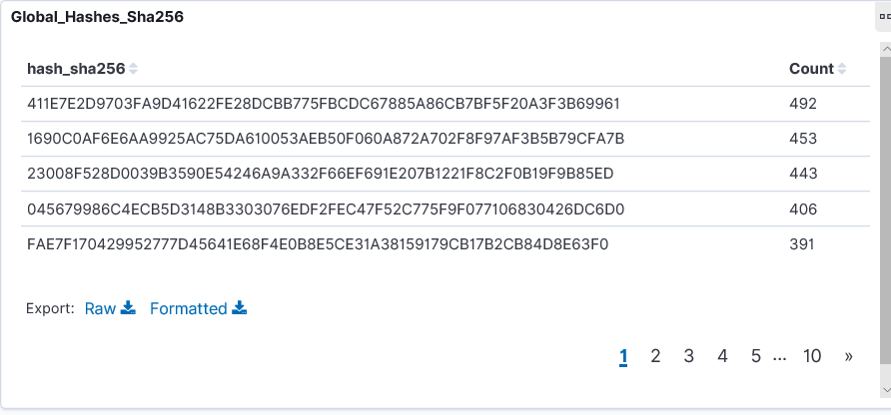

## Global_Discover

该visualization的类型为Search,其作用是查找索引模式logs-*中所有索引最近一年的数据。其界面如下图所示：

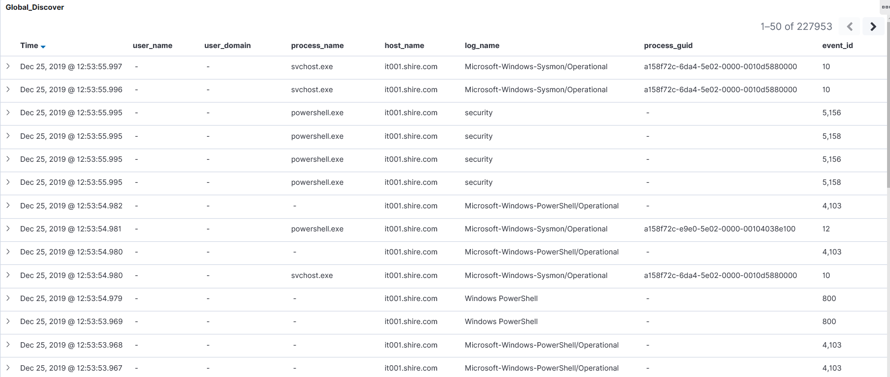

# Host Investigation Dashboard

## Sysmon_Timelion_NetworkEvents_byUser

该visualization的类型为Timelion,其作用是对索引logs-endpoint-winevent-sysmon*中event_id=3的事件，按照user_account分组，并对每一个user_account按照时间序列来显示其记录条数其界面如下图所示：

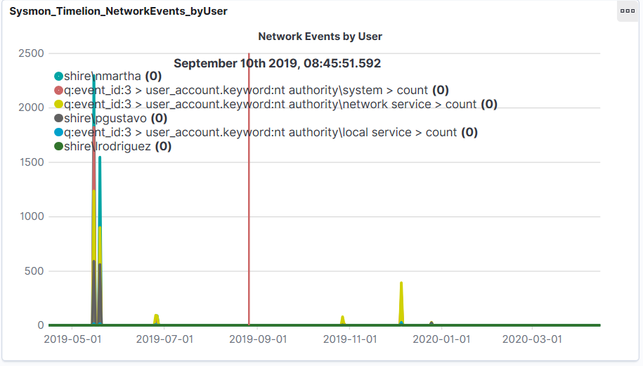

## Sysmon_Timelion_ProcessEvents_byUser

该visualization的类型为Timelion,其作用是对索引logs-endpoint-winevent-sysmon*中event_id=1的事件，按照user_account分组，并对每一个user_account按照时间序列来显示其记录条数其界面如下图所示：

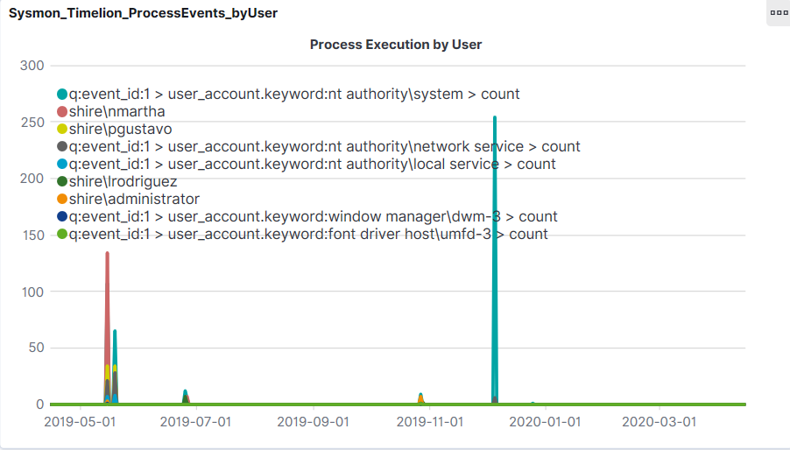

## Sysmon_ExecutedCommands

该visualization的类型为Search,其作用是event_id:1 AND (process_parent_name:\"CmD.exe\" OR process_parent_name:\"powershell.exe\" OR process_parent_name:\"wscript.exe\" OR process_parent_name:\"cscript.exe\")其界面如下图所示：

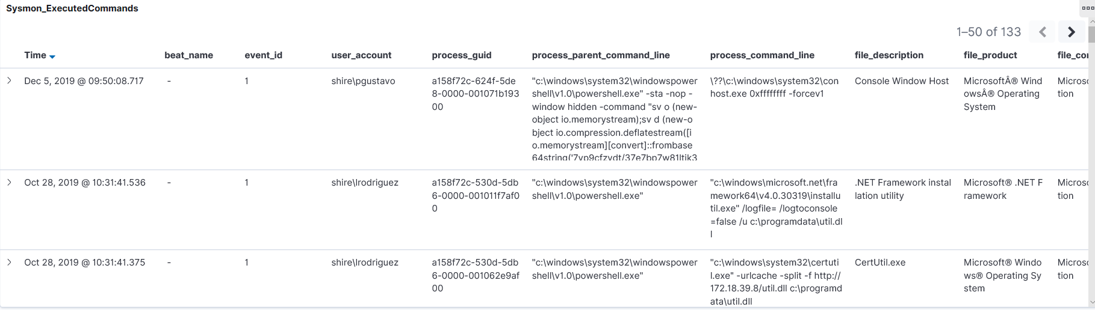

## Sysmon_Process Creation - EventId1

该visualization的类型为Search,其作用是event_id:1其界面如下图所示：

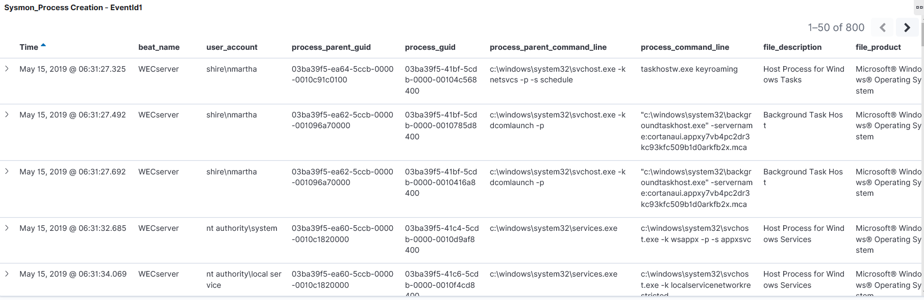

## Sysmon_Public Network Connections - EventId 3

该visualization的类型为Search,其作用是event_id:3 AND (NOT dst_ip_addr: \"127.0.0.1\" AND NOT dst_ip_addr:[10.0.0.0 TO 10.255.255.255] AND NOT dst_ip_addr:[192.168.0.0 TO 192.168.255.255] AND NOT dst_ip_addr:[172.16.0.0 TO 172.31.255.255])其界面如下图所示：

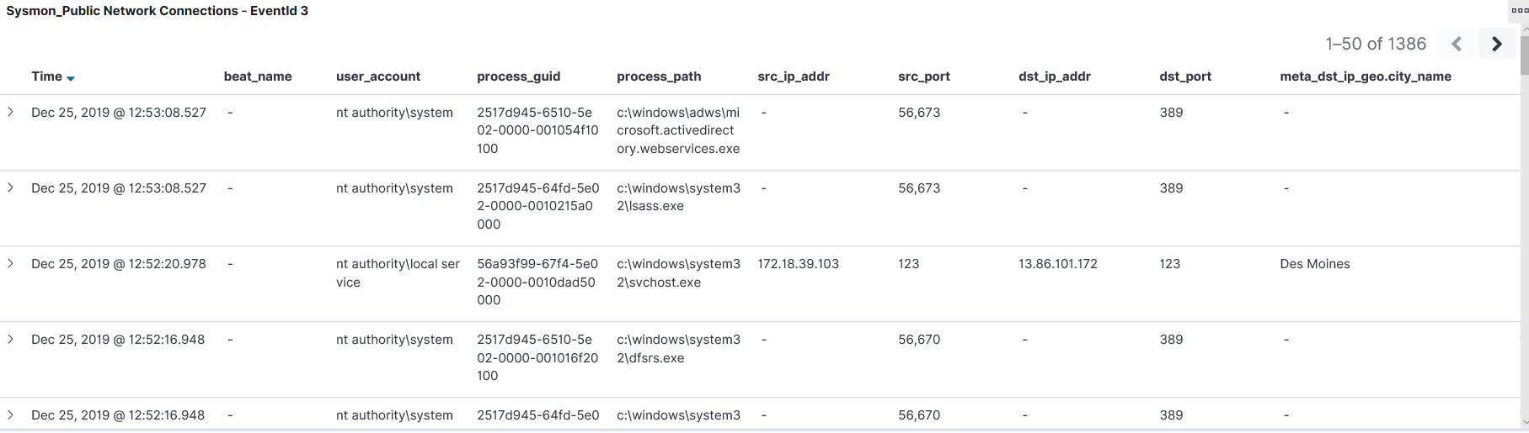

## Sysmon_File Creation - EventId 11

该visualization的类型为Search,其作用是event_id:11其界面如下图所示：

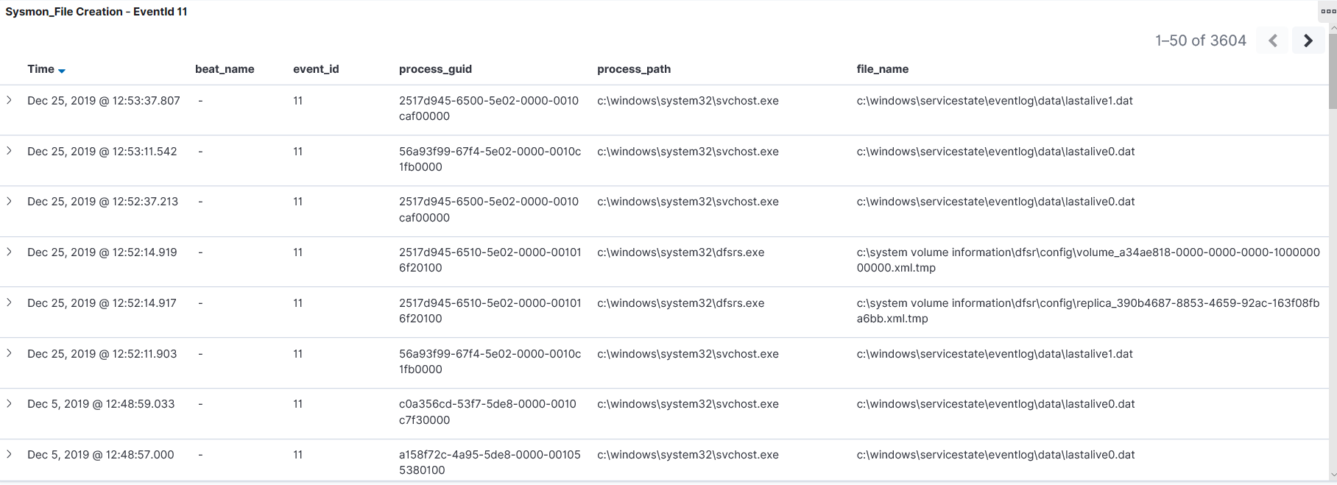

## Sysmon_Downloads-EventId 15

该visualization的类型为Search,其作用是source_name: \"Microsoft-Windows-Sysmon\" AND event_id:15其界面如下图所示：

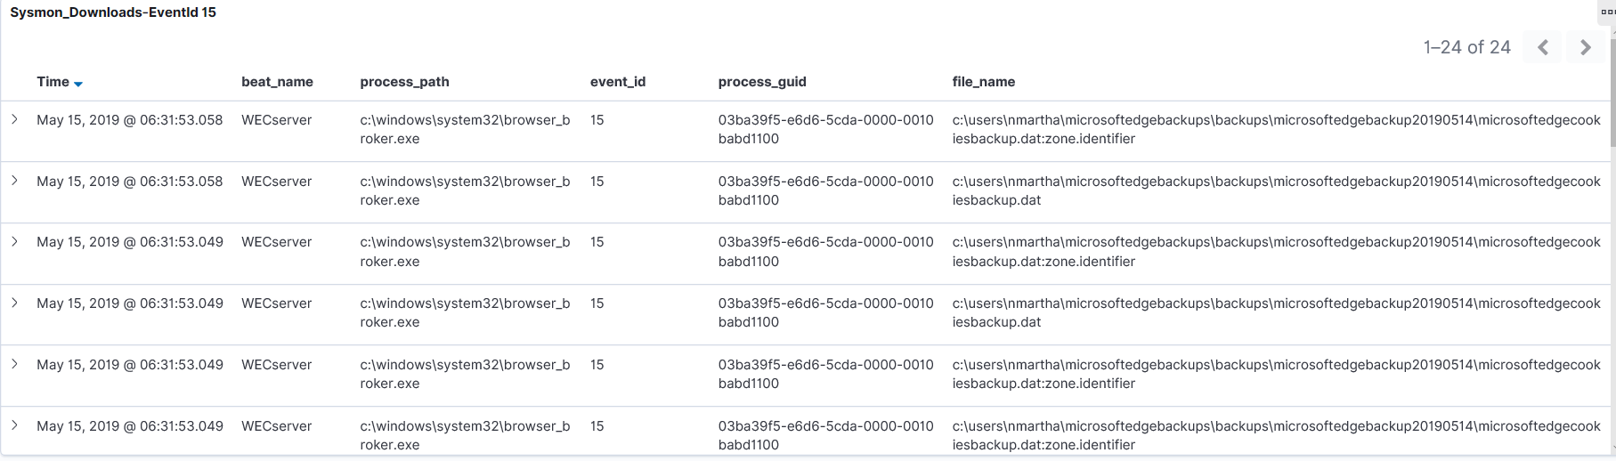

## Sysmon_Registry Events

该visualization的类型为Search,其作用是event_id:12 OR event_id:13 OR event_id:14其界面如下图所示：

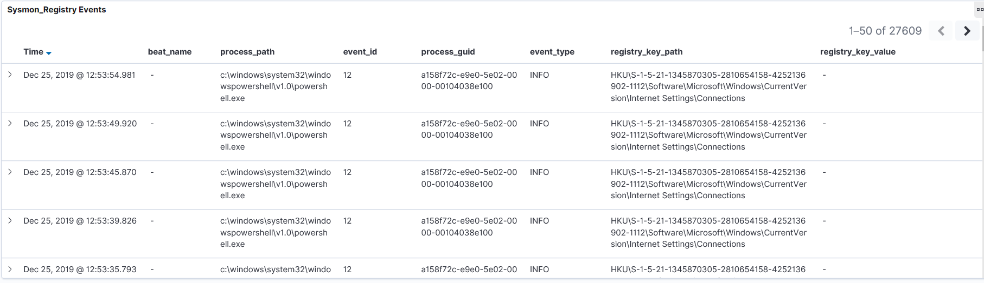

## Sysmon_WMI Subscription Events

该visualization的类型为Search,其作用是source_name: \"Microsoft-Windows-Sysmon\" AND (event_id:19 OR event_id:20 OR event_id:21)其界面如下图所示：

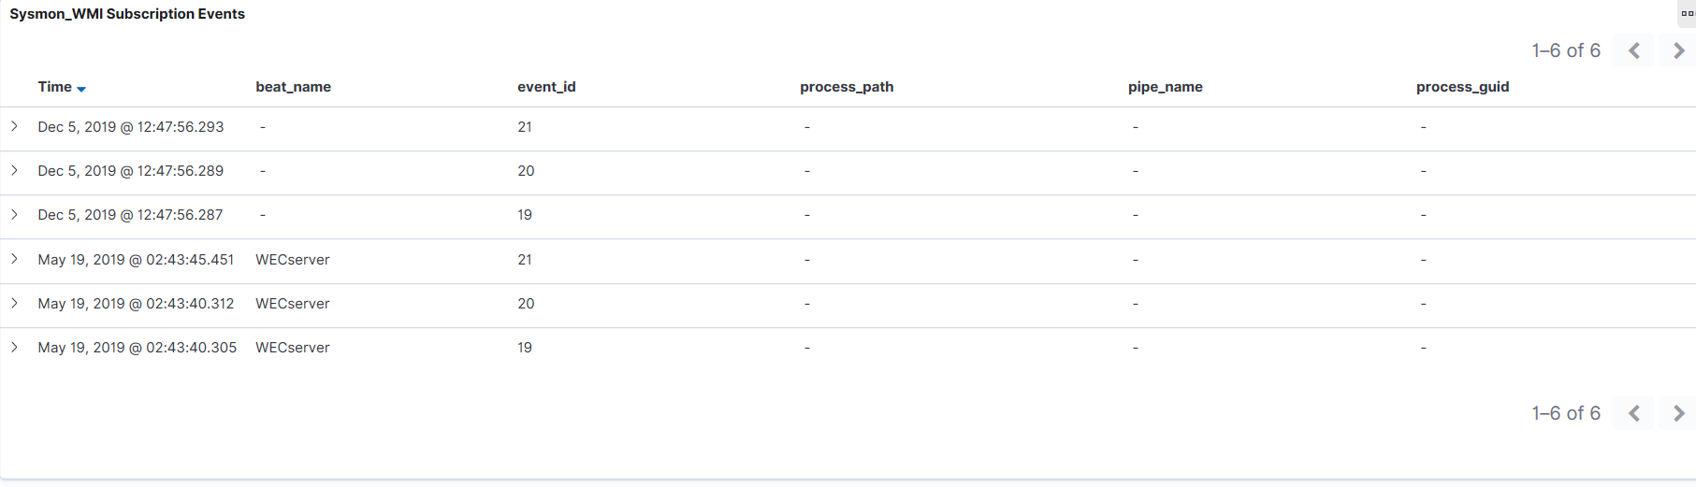

## windows_login_events

该visualization的类型为Search,其作用是source_name: \"Microsoft-Windows-Security-Auditing\" AND (event_id:[4624 TO 4625] OR event_id:4634)其界面如下图所示：

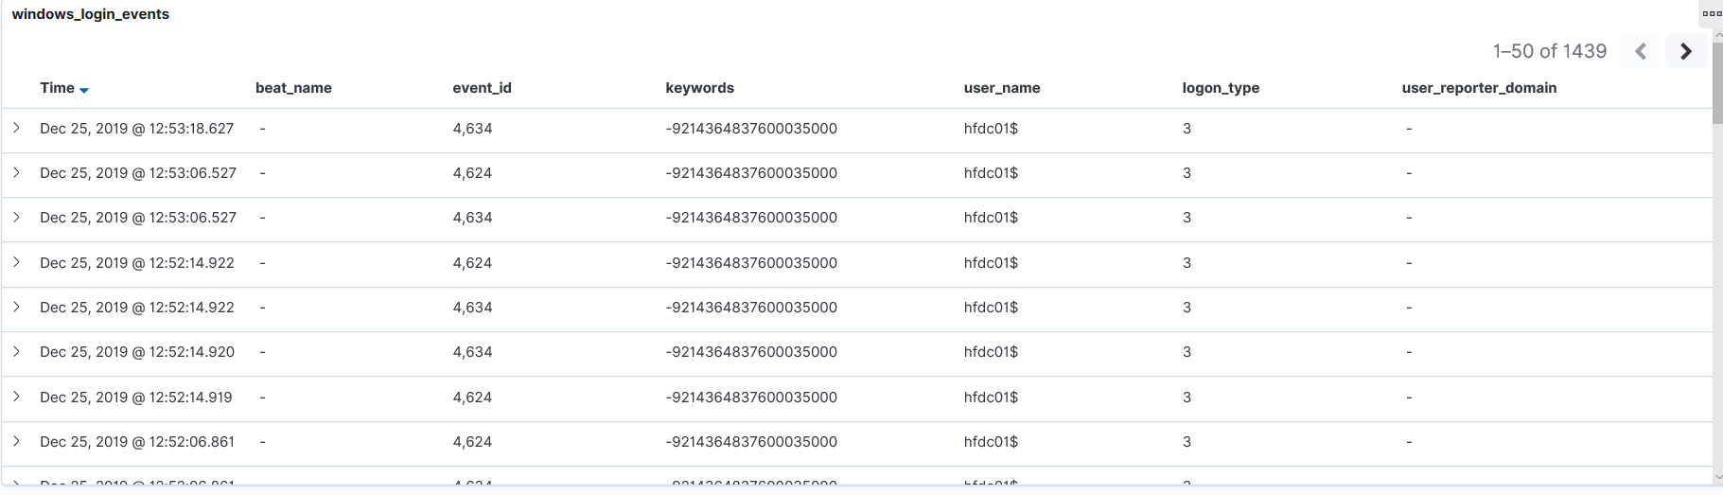

## Sysmon_Invalid Drivers

该visualization的类型为Search,其作用是event_id: 6其界面如下图所示：

## Sysmon_Private Network Connections - EventId 3

该visualization的类型为Search,其作用是event_id:3 AND (dst_ip_addr:[10.0.0.0 TO 10.255.255.255] OR dst_ip_addr:[192.168.0.0 TO 192.168.255.255] OR dst_ip_addr:[172.16.0.0 TO 172.31.255.255])其界面如下图所示：

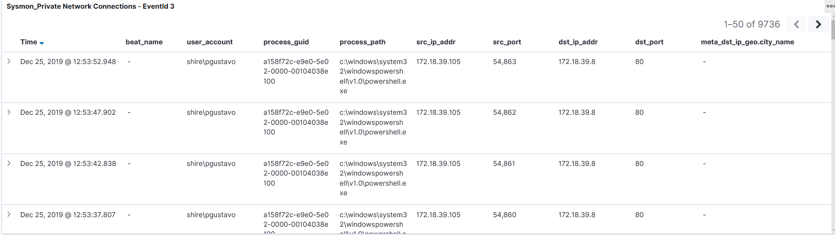

# MITRE-ATTACK-GROUPS

## mitre_attack_group_select

该visualization的类型为Controls,其作用是指定group、techniques来过滤数据， 或者指定Matrix过滤数据其界面如下图所示：

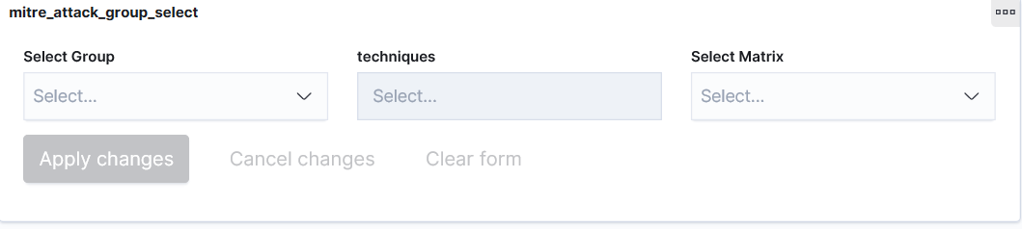

## mitre_attack_groups_matrices

该visualization的类型为Metric,其作用是按照matrix分组，统计每个matrix有多少个不同的group其界面如下图所示：

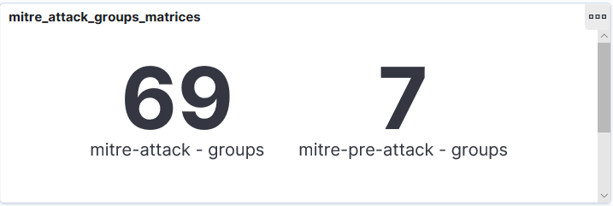

## mitre_attack_groups_techniques

该visualization的类型为Data Table,其作用是按照group分组，统计每个group有多少个不同的technique其界面如下图所示：



## mitre_attack_groups_software_cloud

该visualization的类型为Tag Cloud,其作用是按照software分组，统计每个software有多少个不同的group其界面如下图所示：

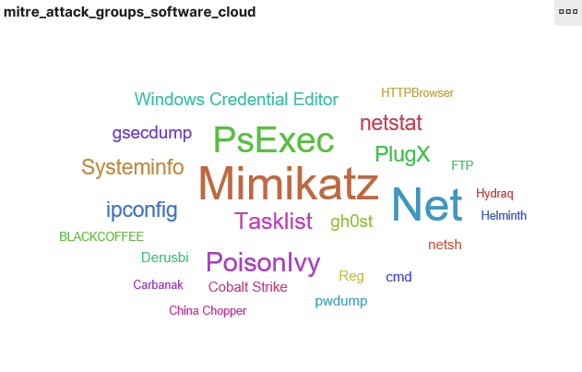

## mitre_attack_groups_techniques_bar

该visualization的类型为Horizontal Bar,其作用是按照techniques分组，统计每个techniques有多少个不同的group其界面如下图所示：

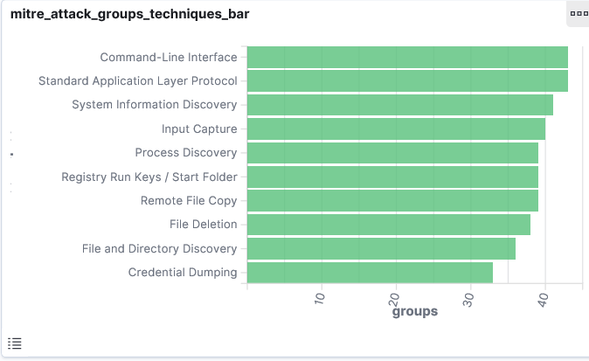

## mitre_attack_groups_tactics

该visualization的类型为Data Table,其作用是按照tactic分组，统计每个tactic有多少个不同的group其界面如下图所示：

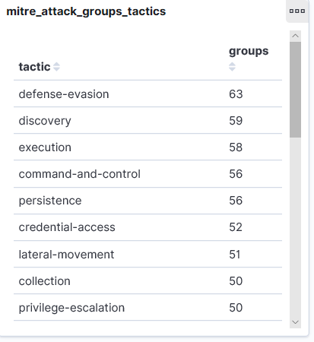

## mitre_attack_techniques_groups

该visualization的类型为Data Table,其作用是按照technique分组，统计每个technique有多少个不同的group其界面如下图所示：

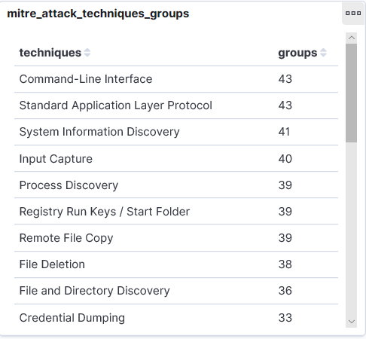

## mitre_attack_group_relationship

该visualization的类型为Data Table,其作用是按照relationship分组，统计每个relationship有多少个不同的group其界面如下图所示：

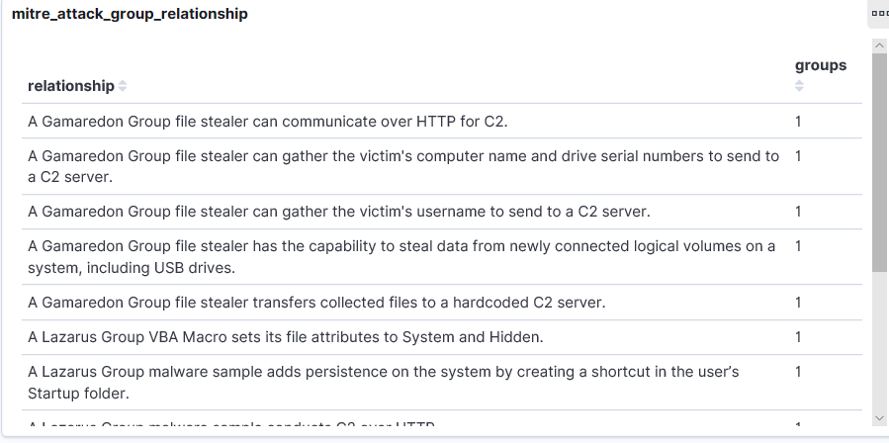

## mitre_attack_discover

该visualization的类型为Search,其作用是查找索引模式mitre-attack-*中所有索引最近一年的数据。其界面如下图所示：



# Process Investigation

## Sysmon_Timelion_ProcessEvents_byProcessGuid

该visualization的类型为Timelion,其作用是对索引logs-endpoint-winevent-sysmon*中的事件，按照process_guid分组，并对每一个process_guid按照时间序列来显示其记录条数其界面如下图所示：

## Sysmon_Process Creation - EventId1

该visualization的类型为Search,其作用是event_id:1其界面如下图所示：



## Sysmon_all Network Connections - EventId 3

该visualization的类型为Search,其作用是event_id:3其界面如下图所示：

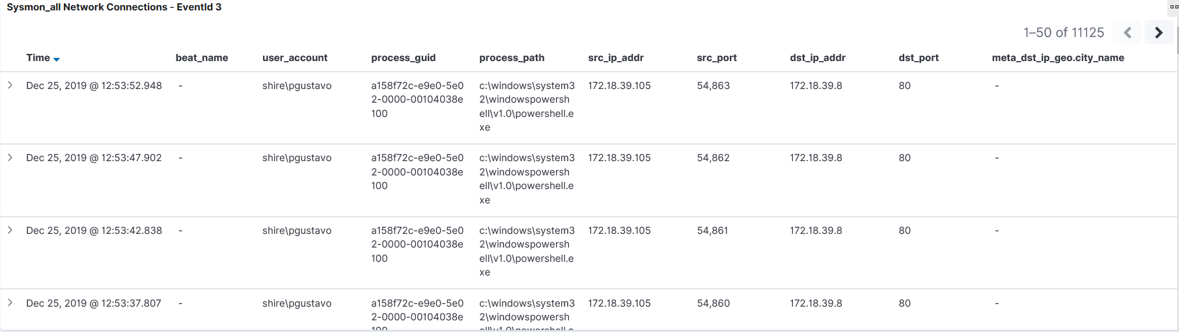

## Sysmon_Downloads-EventId 15

该visualization的类型为Search,其作用是source_name: \"Microsoft-Windows-Sysmon\" AND event_id:15其界面如下图所示：



## Sysmon_Registry Events

该visualization的类型为Search,其作用是event_id:12 OR event_id:13 OR event_id:14其界面如下图所示：



## Sysmon_File Creation - EventId 11

该visualization的类型为Search,其作用是event_id:11其界面如下图所示：



## Sysmon_Named Pipes-EventId 17,18

该visualization的类型为Search,其作用是event_id:17 OR event_id:18其界面如下图所示：

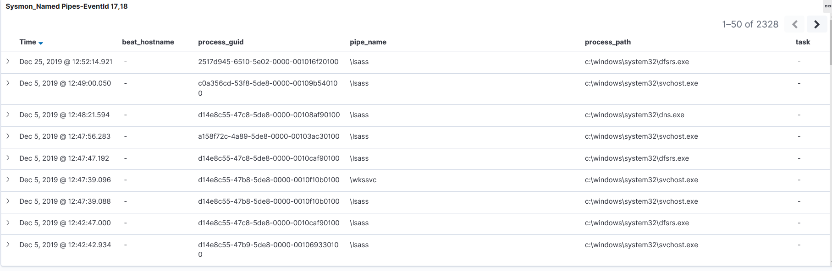

## Sysmon_All_events

该visualization的类型为Search,其作用是检索索引模式logs-endpoint-winevent-sysmon-*中所有索引的数据其界面如下图所示：

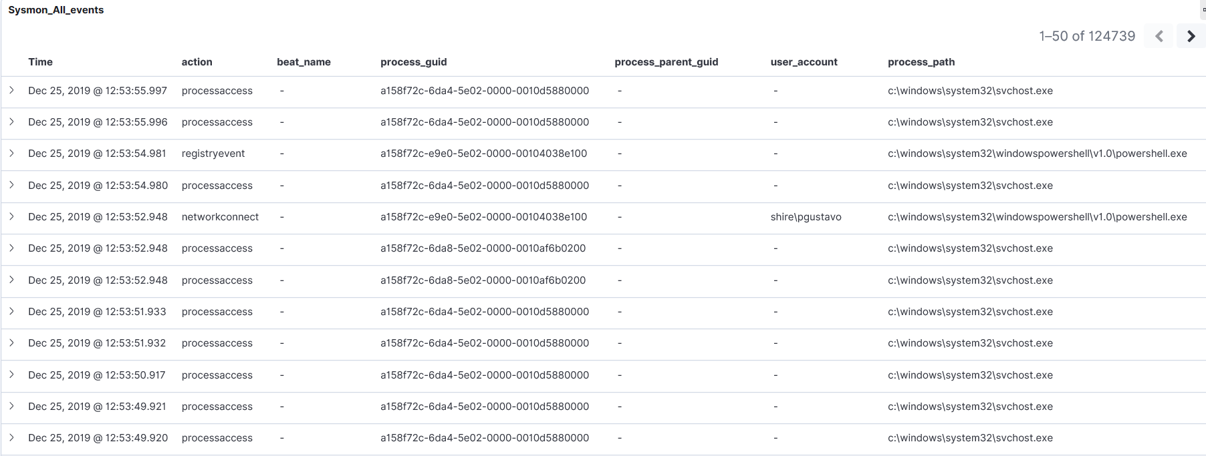

# Sysmon_Dashboard

## Sysmon_Count

该visualization的类型为Metric,其作用是统计索引模式logs-endpoint-winevent-sysmon-*中所有索引共有多少条记录其界面如下图所示：

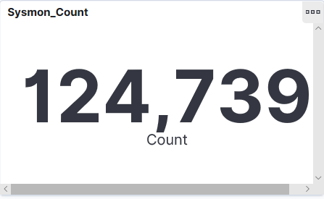

## Sysmon_EventIDs

该visualization的类型为Pie,其作用是按照event_id分组，统计每个event_id有多少条记录其界面如下图所示：

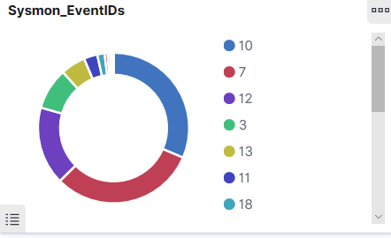

## Sysmon_Host_Name

该visualization的类型为Pie,其作用是按照host_name分组，统计每个host_name有多少条记录其界面如下图所示：

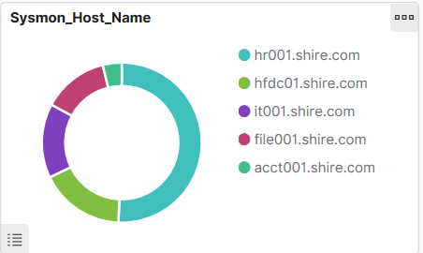

## Sysmon_User_Name

该visualization的类型为Pie,其作用是按照user_name分组，统计每个user_name有多少条记录其界面如下图所示：

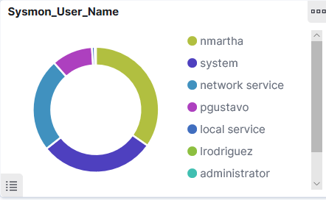

## Sysmon_Process_Name

该visualization的类型为Data Table,其作用是按照process_name分组，统计每个process_name有多少条记录其界面如下图所示：

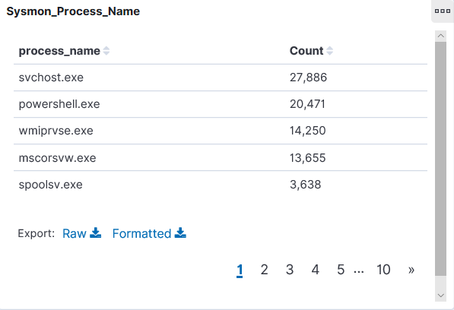

## Sysmon_Pipe_Name

该visualization的类型为Data Table,其作用是按照pipe_name分组，统计每个pipe_name有多少条记录其界面如下图所示：

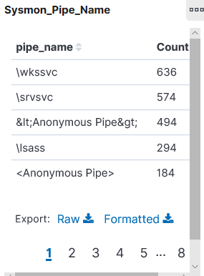

## Sysmon_File_Name

该visualization的类型为Data Table,其作用是按照file_name分组，统计每个file_name有多少条记录其界面如下图所示：

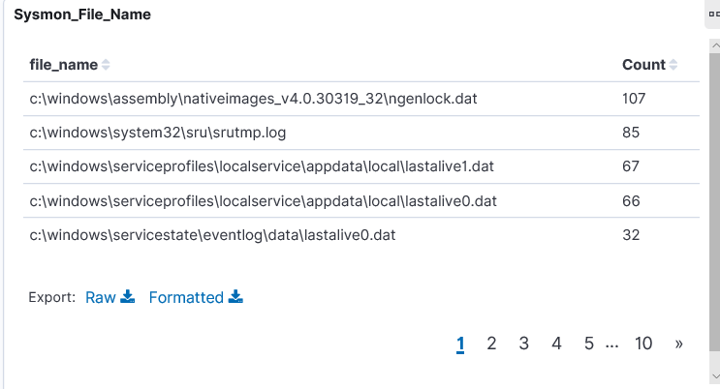

## Sysmon_Process_Id

该visualization的类型为Data Table,其作用是按照process_id分组，统计每个process_id有多少条记录其界面如下图所示：

## Sysmon_module_loaded

该visualization的类型为Data Table,其作用是按照module_loaded分组，统计每个module_loaded有多少条记录其界面如下图所示：

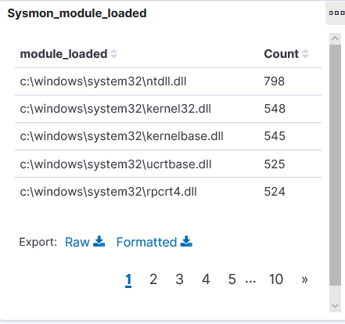

## Sysmon_Registry_Key_Path

该visualization的类型为Data Table,其作用是按照registry_key_path分组，统计每个registry_key_path有多少条记录其界面如下图所示：

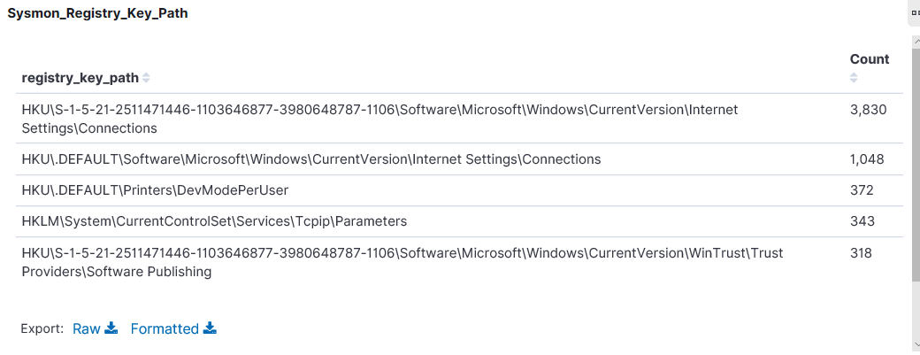

## Sysmon_Unique_module_loaded

该visualization的类型为Data Table,其作用是按照hash_sha256, module_loaded分组， 计算每个分组有多少条记录、多少个不同的module_loaded、多少个不同的host_name其界面如下图所示：

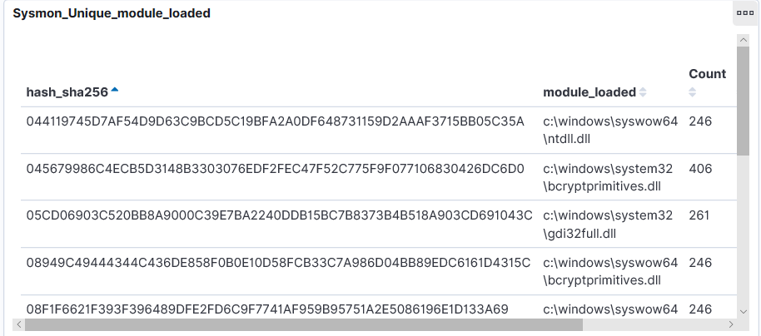

## Sysmon_Unique_Process_Name

该visualization的类型为Data Table,其作用是按照hash_sha256, process_name分组， 计算每个分组有多少条记录、多少个不同的process_name、多少个不同的host_name其界面如下图所示：

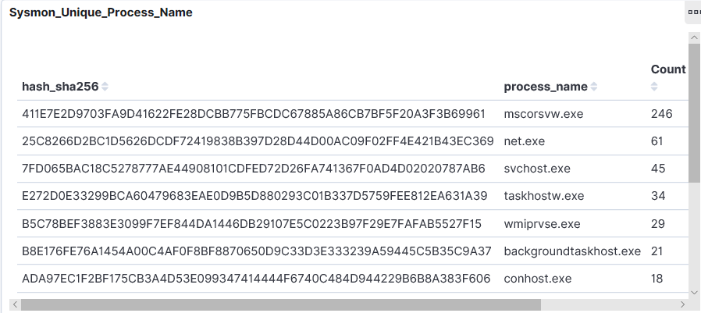

## Sysmon_Discover

该visualization的类型为Data Table,其作用是检索索引模式logs-endpoint-winevent-sysmon-*中所有索引的记录其界面如下图所示：

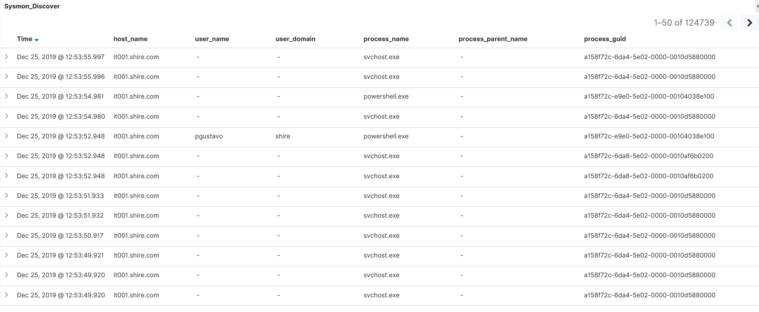

# Sysmon_Network_Dashboard

## Sysmon_Network_Count

该visualization的类型为Metric,其作用是统计索引模式logs-endpoint-winevent-sysmon-*中所有索引的event_id=3的记录的数量其界面如下图所示：

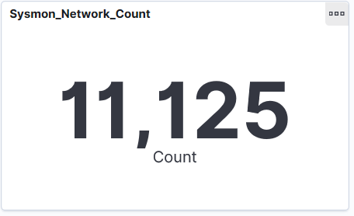

## Sysmon_Network_Host_Name

该visualization的类型为Pie,其作用是对event_id=3的记录，按照host_name分组， 统计每个host_name有多少条记录其界面如下图所示：

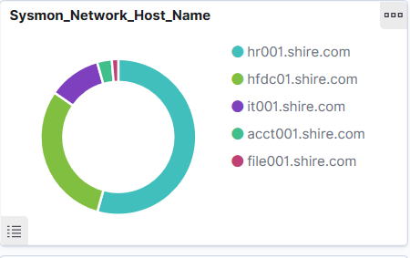

## Sysmon_Network_City_Name

该visualization的类型为Pie,其作用是对event_id=3的记录，按照meta_dst_ip_geo分组， 统计每个meta_dst_ip_geo有多少条记录其界面如下图所示：

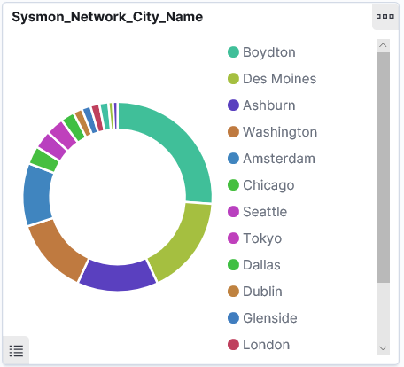

## Sysmon_Network_dst_ip

该visualization的类型为Pie,其作用是对event_id=3的记录，按照dst_ip_addr分组， 统计每个dst_ip_addr有多少条记录其界面如下图所示：

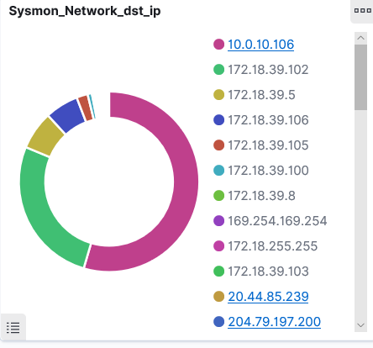

## Sysmon_Network_User_Name

该visualization的类型为Data Table,其作用是对event_id=3的记录，按照user_name分组， 统计每个user_name有多少条记录其界面如下图所示：

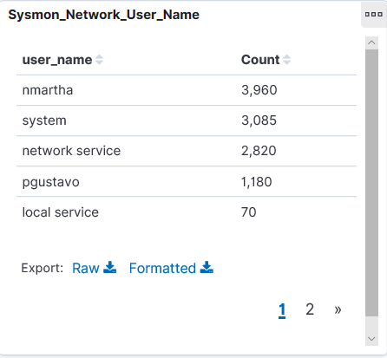

## Sysmon_Network_Process_Name

该visualization的类型为Data Table,其作用是对event_id=3的记录，按照process_name分组， 统计每个process_name有多少条记录其界面如下图所示：

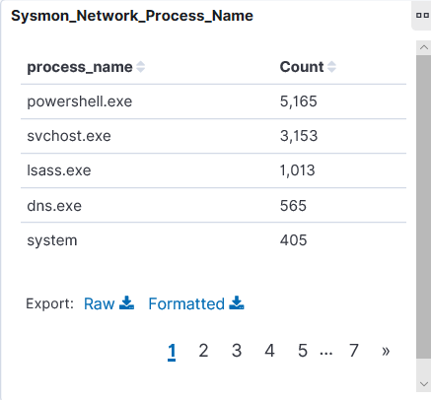

## Sysmon_Network_Port_Dst_Number

该visualization的类型为Data Table,其作用是对event_id=3的记录，按照dst_port分组， 统计每个dst_port有多少条记录其界面如下图所示：

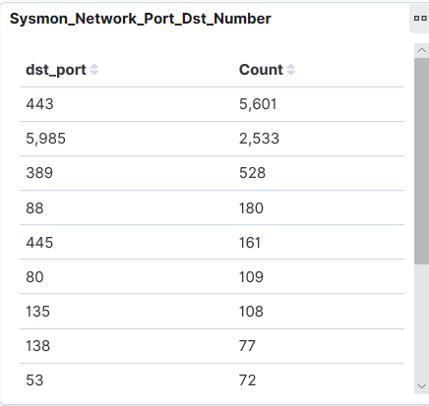

## Sysmon_Network_Country_Name

该visualization的类型为Data Table,其作用是对event_id=3的记录，按照meta_dst_ip_geo.country_name分组， 统计每个meta_dst_ip_geo.country_name有多少条记录其界面如下图所示：

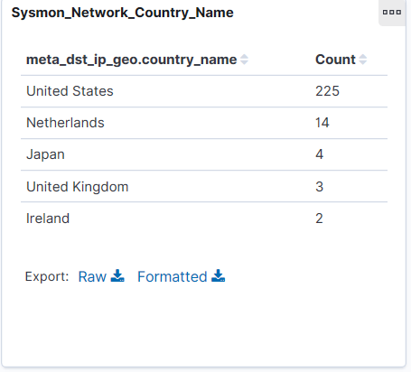

## Sysmon_Network_Discover

该visualization的类型为Search,其作用是检索索引模式logs-endpoint-winevent-sysmon-*中所有索引的event_id=3的记录其界面如下图所示：

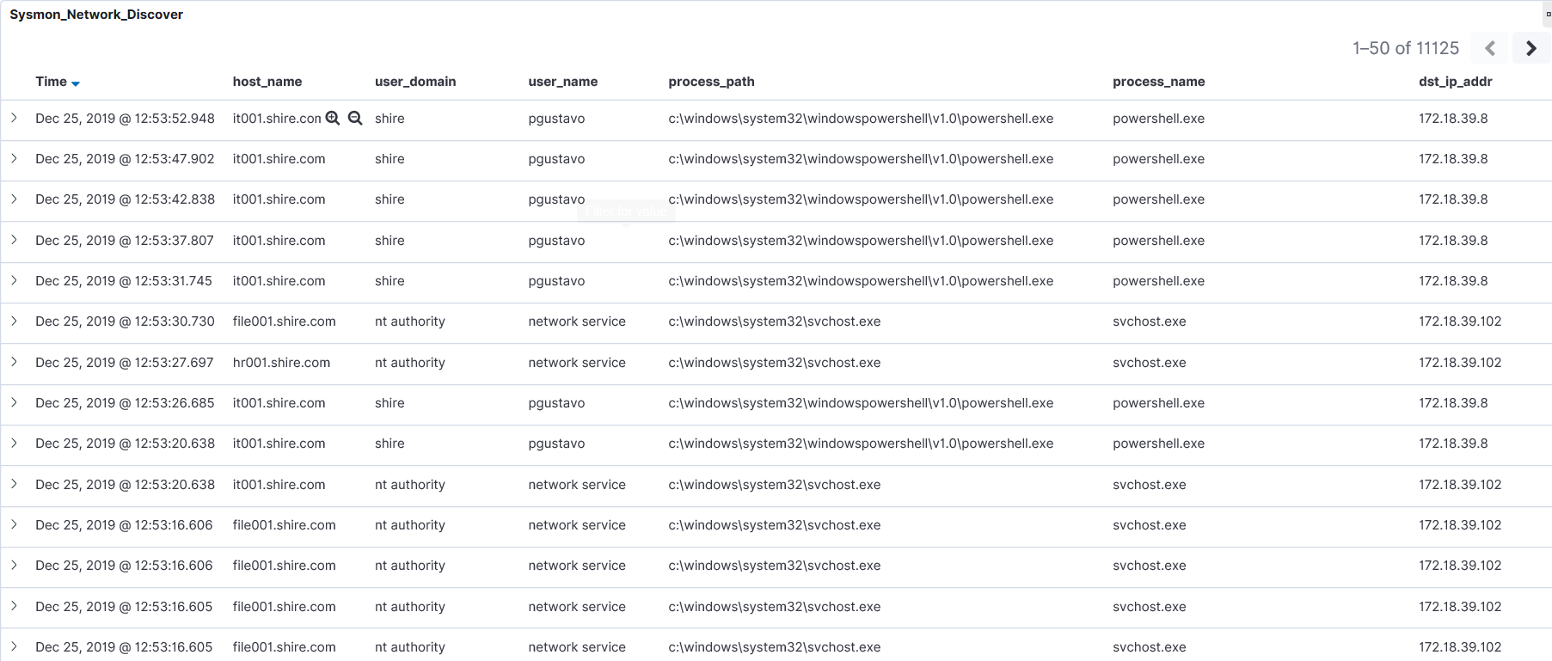

# User Investigation Dashboard

## Sysmon_Eventcount-per-host

该visualization的类型为Data Table,其作用是按照beat_hostname分组，统计每个beat_hostname有多少条记录其界面如下图所示：

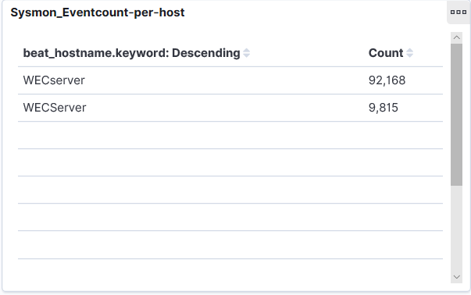

## Sysmon_Timelion_bySystem

该visualization的类型为Timelion,其作用是对索引logs-endpoint-winevent-sysmon*中的事件，按照beat_hostname分组，并对每一个beat_hostname按照时间序列来显示其记录条数其界面如下图所示：

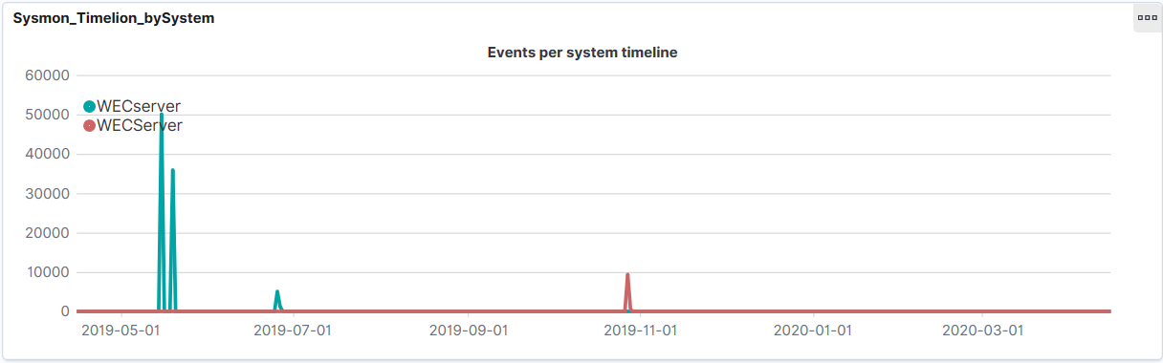

## Sysmon_ExecutedCommands

该visualization的类型为Search,其作用是event_id:1 AND (process_parent_name:\"CmD.exe\" OR process_parent_name:\"powershell.exe\" OR process_parent_name:\"wscript.exe\" OR process_parent_name:\"cscript.exe\")其界面如下图所示：



## Sysmon_Process Creation - EventId1

该visualization的类型为Search,其作用是event_id:1其界面如下图所示：



## Sysmon_Public Network Connections - EventId 3

该visualization的类型为Search,其作用是event_id:3 AND (NOT dst_ip_addr: \"127.0.0.1\" AND NOT dst_ip_addr:[10.0.0.0 TO 10.255.255.255] AND NOT dst_ip_addr:[192.168.0.0 TO 192.168.255.255] AND NOT dst_ip_addr:[172.16.0.0 TO 172.31.255.255])其界面如下图所示：



## Sysmon_File Creation - EventId 11

该visualization的类型为Search,其作用是event_id:11其界面如下图所示：



## Sysmon_Downloads-EventId 15

该visualization的类型为Search,其作用是source_name: \"Microsoft-Windows-Sysmon\" AND event_id:15其界面如下图所示：



## Sysmon_Registry Events

该visualization的类型为Search,其作用是event_id:12 OR event_id:13 OR event_id:14其界面如下图所示：



## windows_login_events

该visualization的类型为Search,其作用是source_name: \"Microsoft-Windows-Security-Auditing\" AND (event_id:[4624 TO 4625] OR event_id:4634)其界面如下图所示：

